<**servlet**>  
 <**servlet-name**>AjaxSer</**servlet-name**>  
 <**servlet-class**>action.AjaxSer</**servlet-class**>  
</**servlet**>  
<**servlet-mapping**>  
 <**servlet-name**>AjaxSer</**servlet-name**>  
 <**url-pattern**>*.do</**url-pattern**>  
</**servlet-mapping**>

*.do 表示任意以.do结尾的路径都会匹配

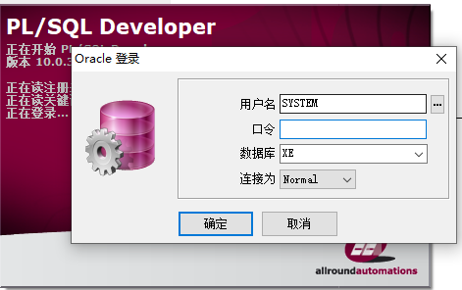

系统管理员：SYSTEM 默认存在

密码为安装时输入的密码

任务管理器打开两个服务：

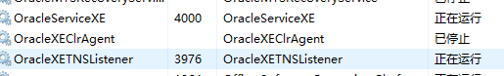

每个项目都创建一个新的User(用户)

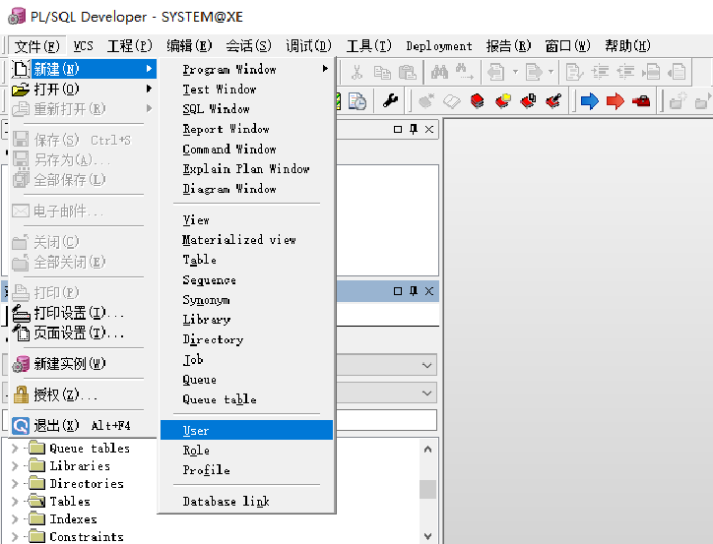

1.

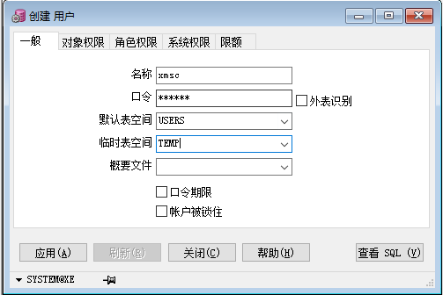

2.

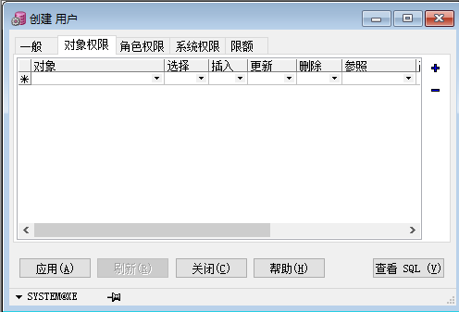

3.

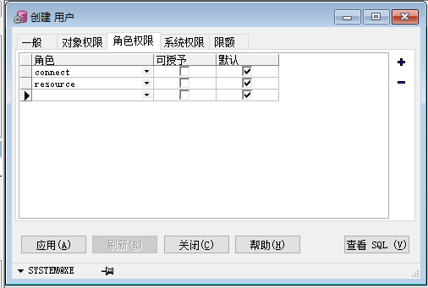

Connect权限:可以连接数据库，查看数据

Resource权限：可以增删改查

Dba权限：系统管理员权限

4.

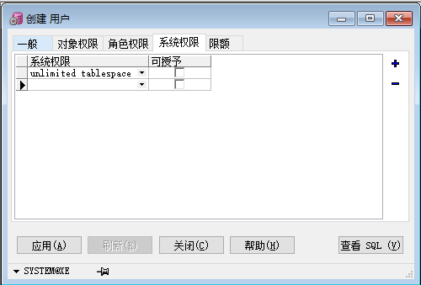

5.

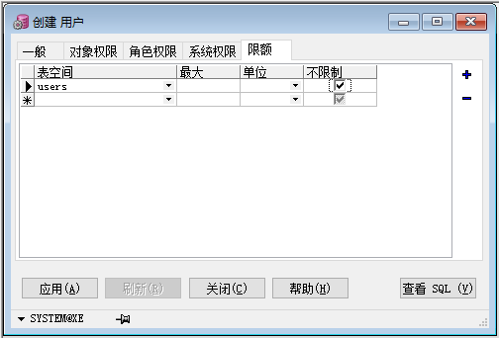

新建一个SQL窗口：

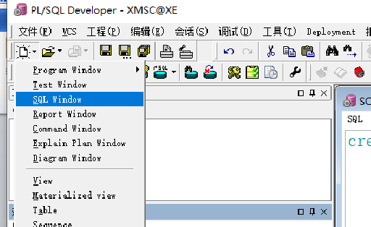

设置字体大小：

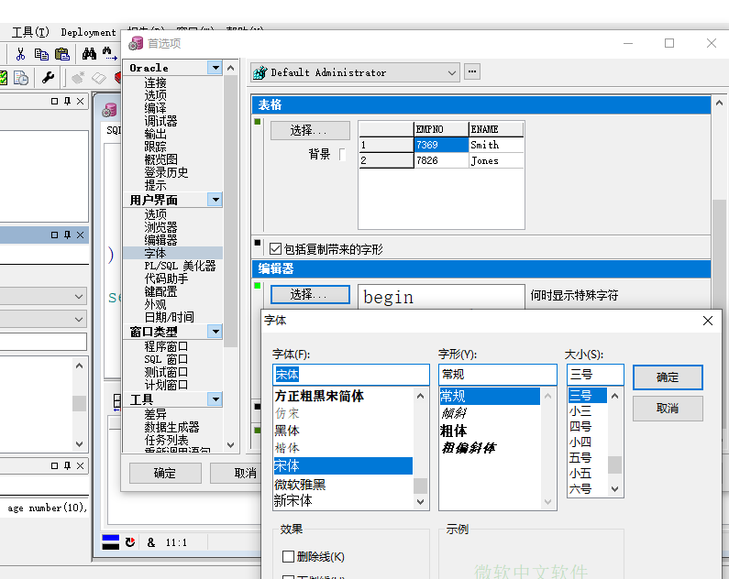

建一个学生表：

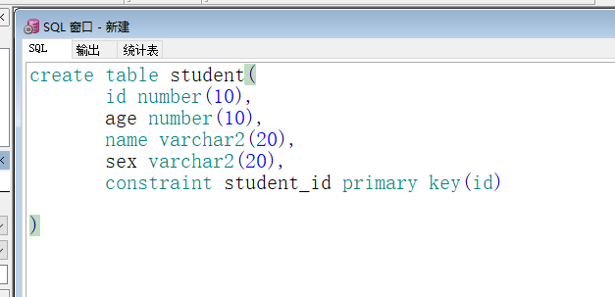

齿轮为执行SQL语句



插入数据：

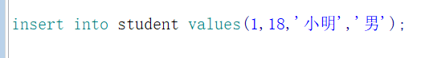

执行完SQL语句，提交事务，否则不会更新

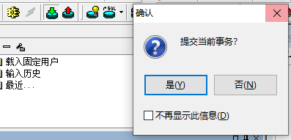

JDBC:

Java Data Basc Connectivity:Java数据库连接，是JAVAEE中的一个组件，一种用于执行SQL语句的javaAPI，可以为多种数据库提供统一的访问，由一套JAVA类和接口组成，JAVA中只定义规范，具体实现由数据库厂商提供，需要导不同的JAR包。

表中的主键字段应该使用序列，自动生成：

序列就是可以生成一些连续的数字的对象，它有方法可以生成这些数字。

create sequence STUDENT_ID_SEQ start with 10 increment by 1;

STUDENT_ID_SEQ 序列名一般使用：表名_字段名_SEQ

Start with: 从几开始生成

Increment by:每次增长几

使用STUDENT_ID_SEQ.Nextval 可以生成数字

数据库的增删改操作在代码中，执行完的返回值是受影响行数，通过返回值是否为0知道是否执行成功。

查询操作的返回值是结果集。